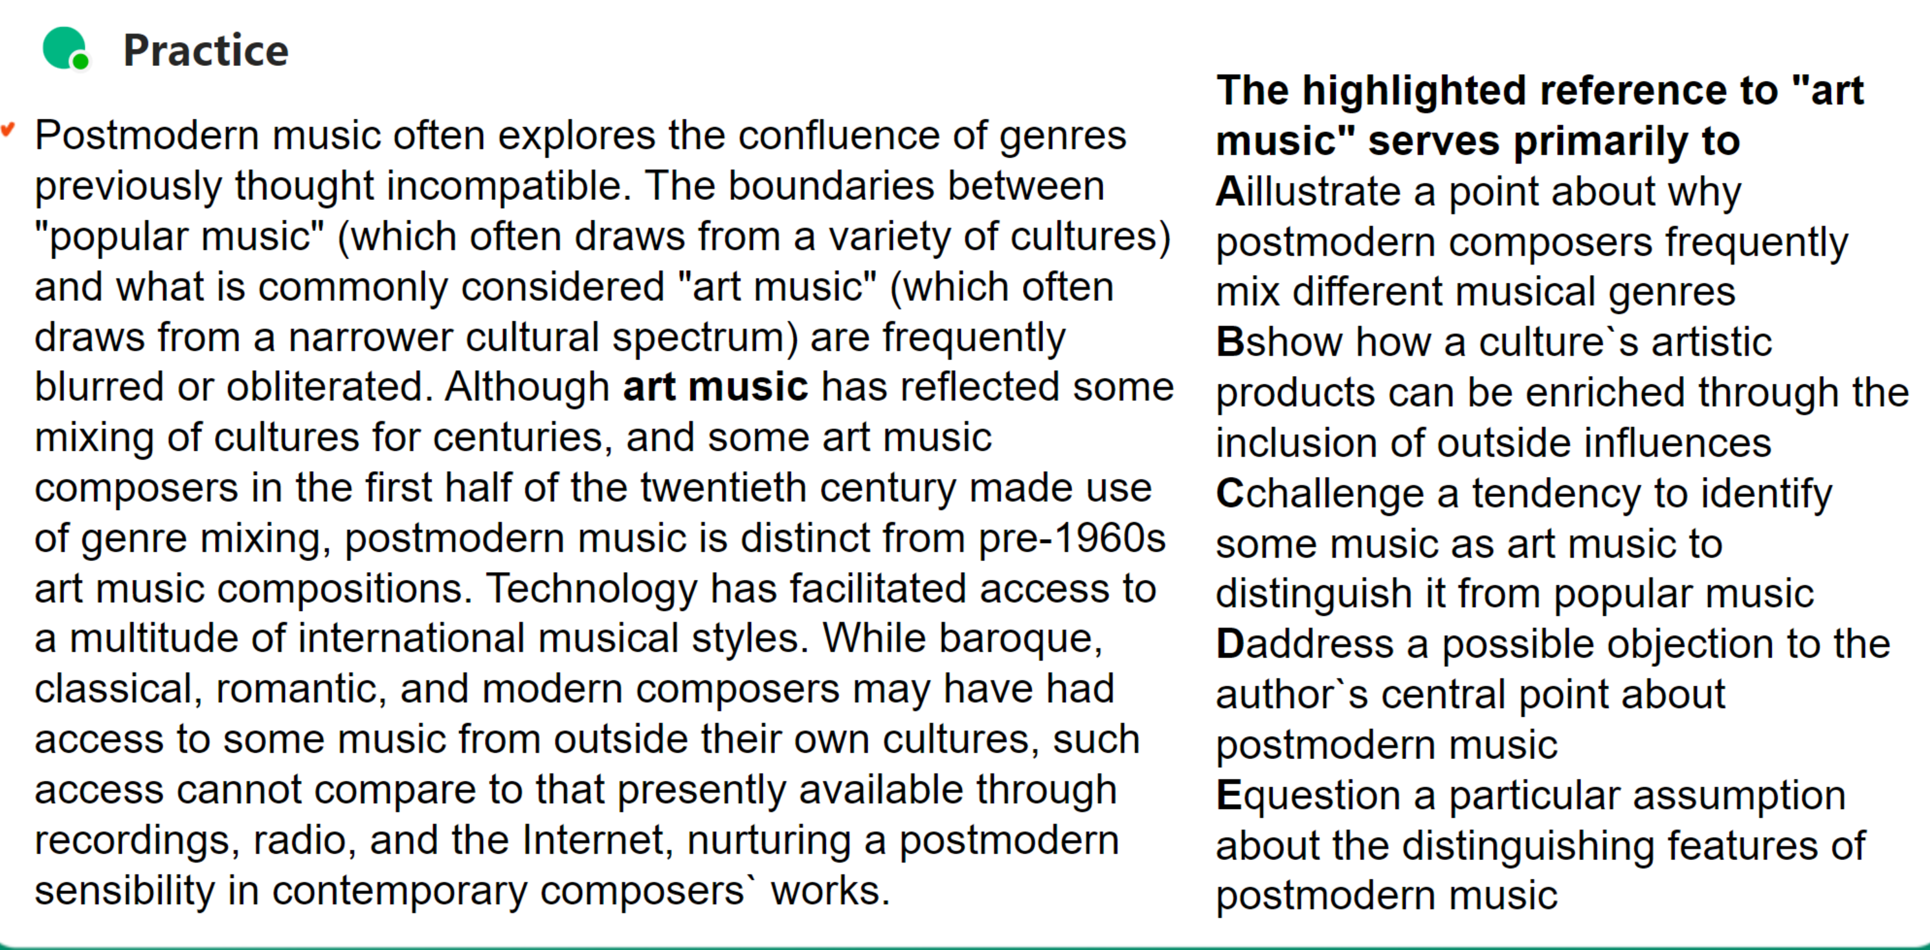

让步的功能就是避免绝对化

主旨句是postmodern music is distinct from pre-1960s art music

Art music 和 postmodern music 的 boundaries是blurred的。但是postmodern music 和 art music其实差别还是蛮大的。

所以不能选择challenge，question，因为太强了

Address是提出：

让步重要的两个功能：

承认，但是怎么怎么样。（qualify）

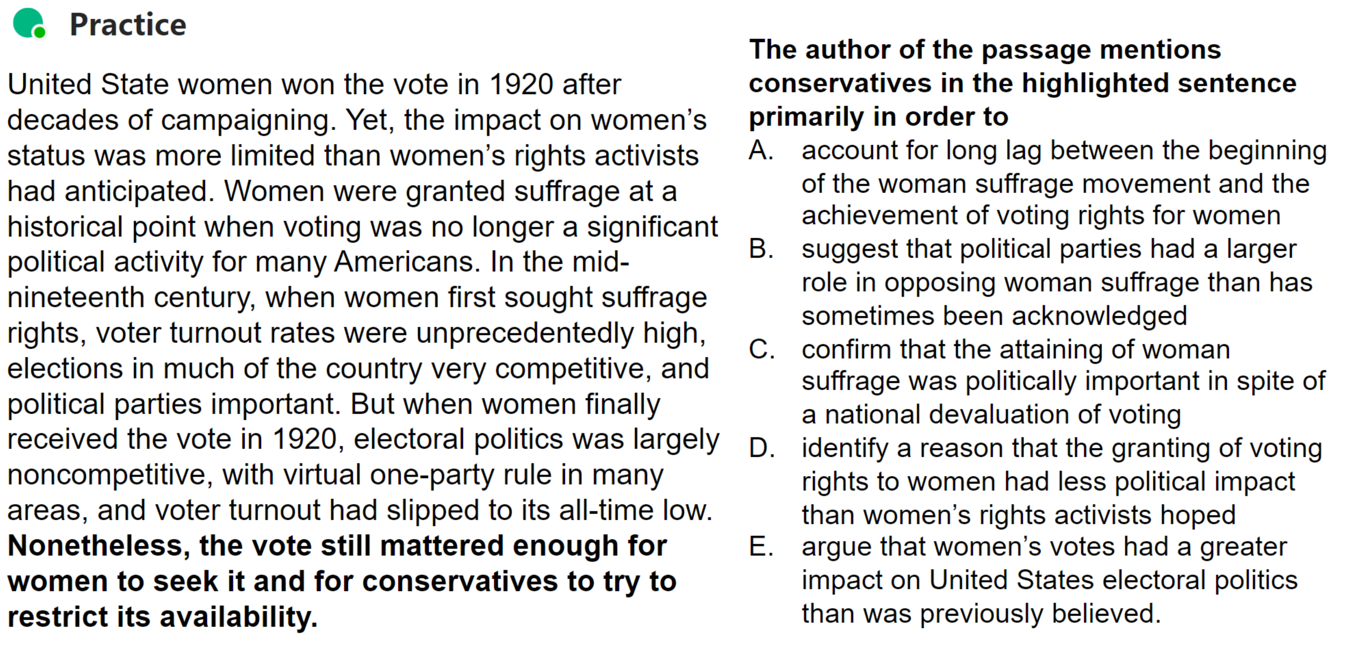

C

这个nonetheless表示强调，但是还是蛮重要的这个选举权

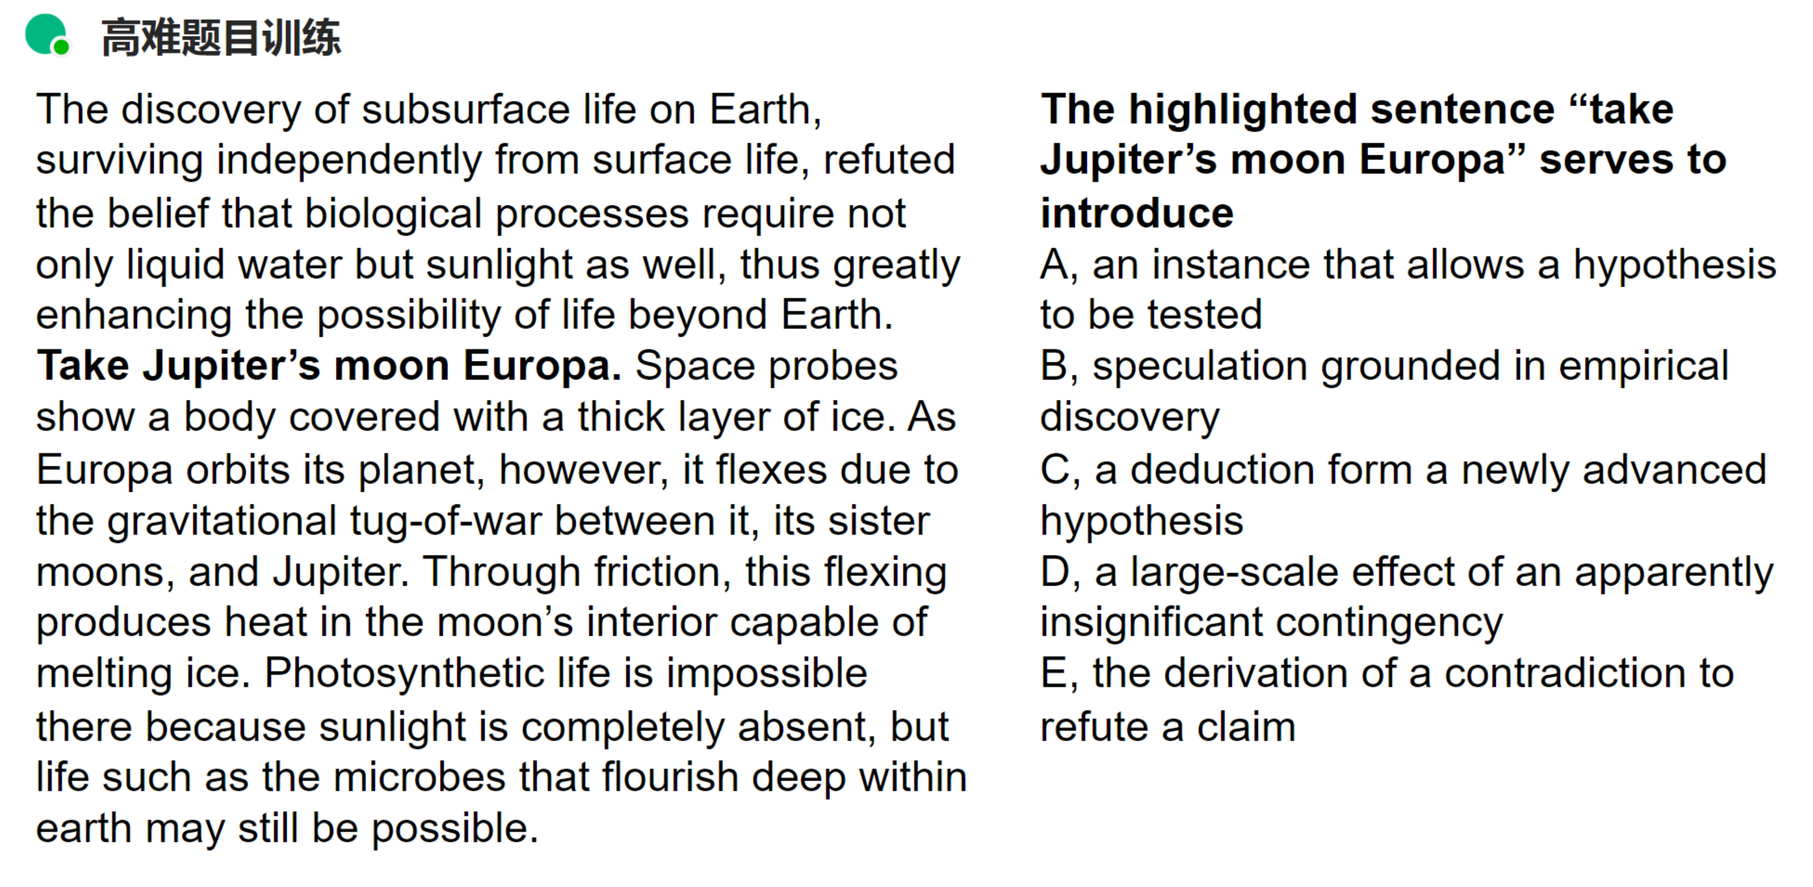

B

生词：

refuted 反驳

deduction

不能选A是因为，后面的life still be possible 作为推测，有没有不知道。把地球发现套在地球上，所以不能是证实。而且也不能算是个例子，只能是个推测。

对象转换

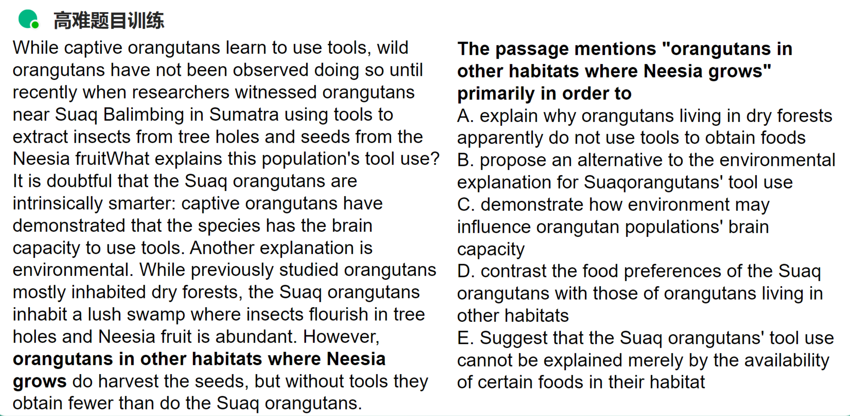

我选择：B

正确选：E

对象转换成了other habitats，所以不是说提出了环境以外的影响因素，而是说这个可以解释象征性的

先说到captive O 是会使用工具的，野生的从来没观察到使用过工具，直到最近SO发现使用工具捕捉虫子和种子。

解释1：怀疑SO更聪明，但不是的，被抓住的O证明这个物种就是会使用工具的

解释2：环境，O住在干旱森林的O，SO住在湿润的地方。干旱的O因为没有虫子和种子所以不用工具。

但是其他Habitats 也很湿润但其他的猴子也不用工具。获取的水果就是少

所以However反驳的前面的环境因素的解释。

选择B的情况除非提出解释三

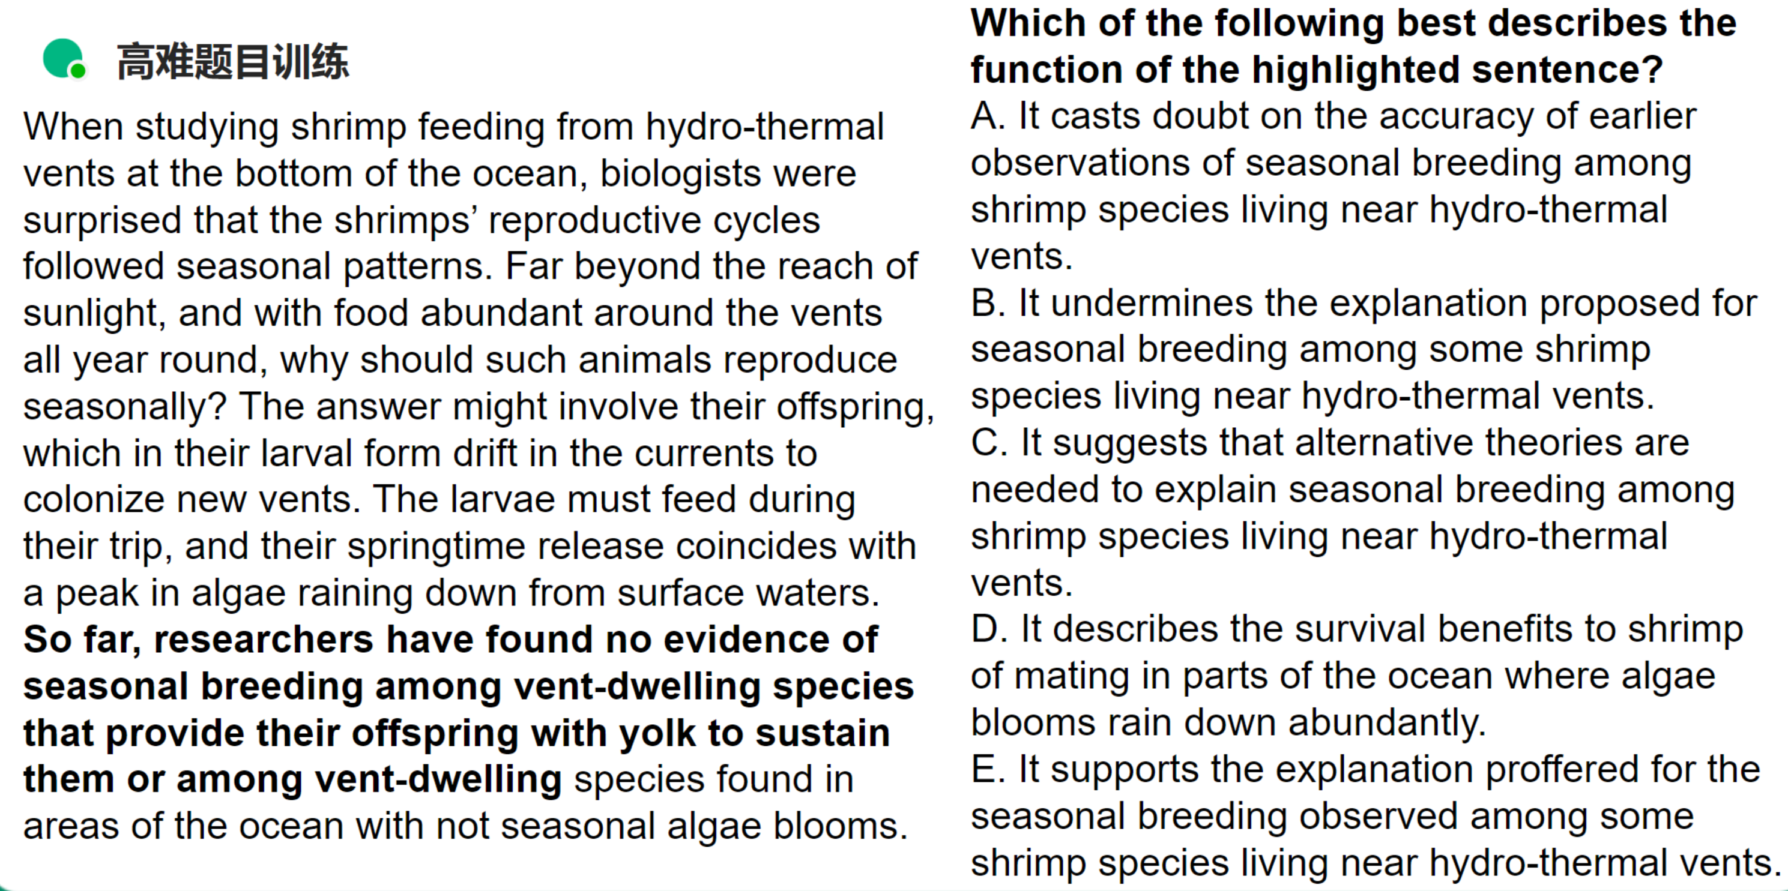

正确E

我：B

对象转换类型

高亮句对象变成了vent dwelling species 在洞口定居的物种 没有季节性繁殖的习性。所以是佐证了前面的证据。动的有季节性因为algae有季节性。所以是支撑关系

生词：

Larval 幼虫

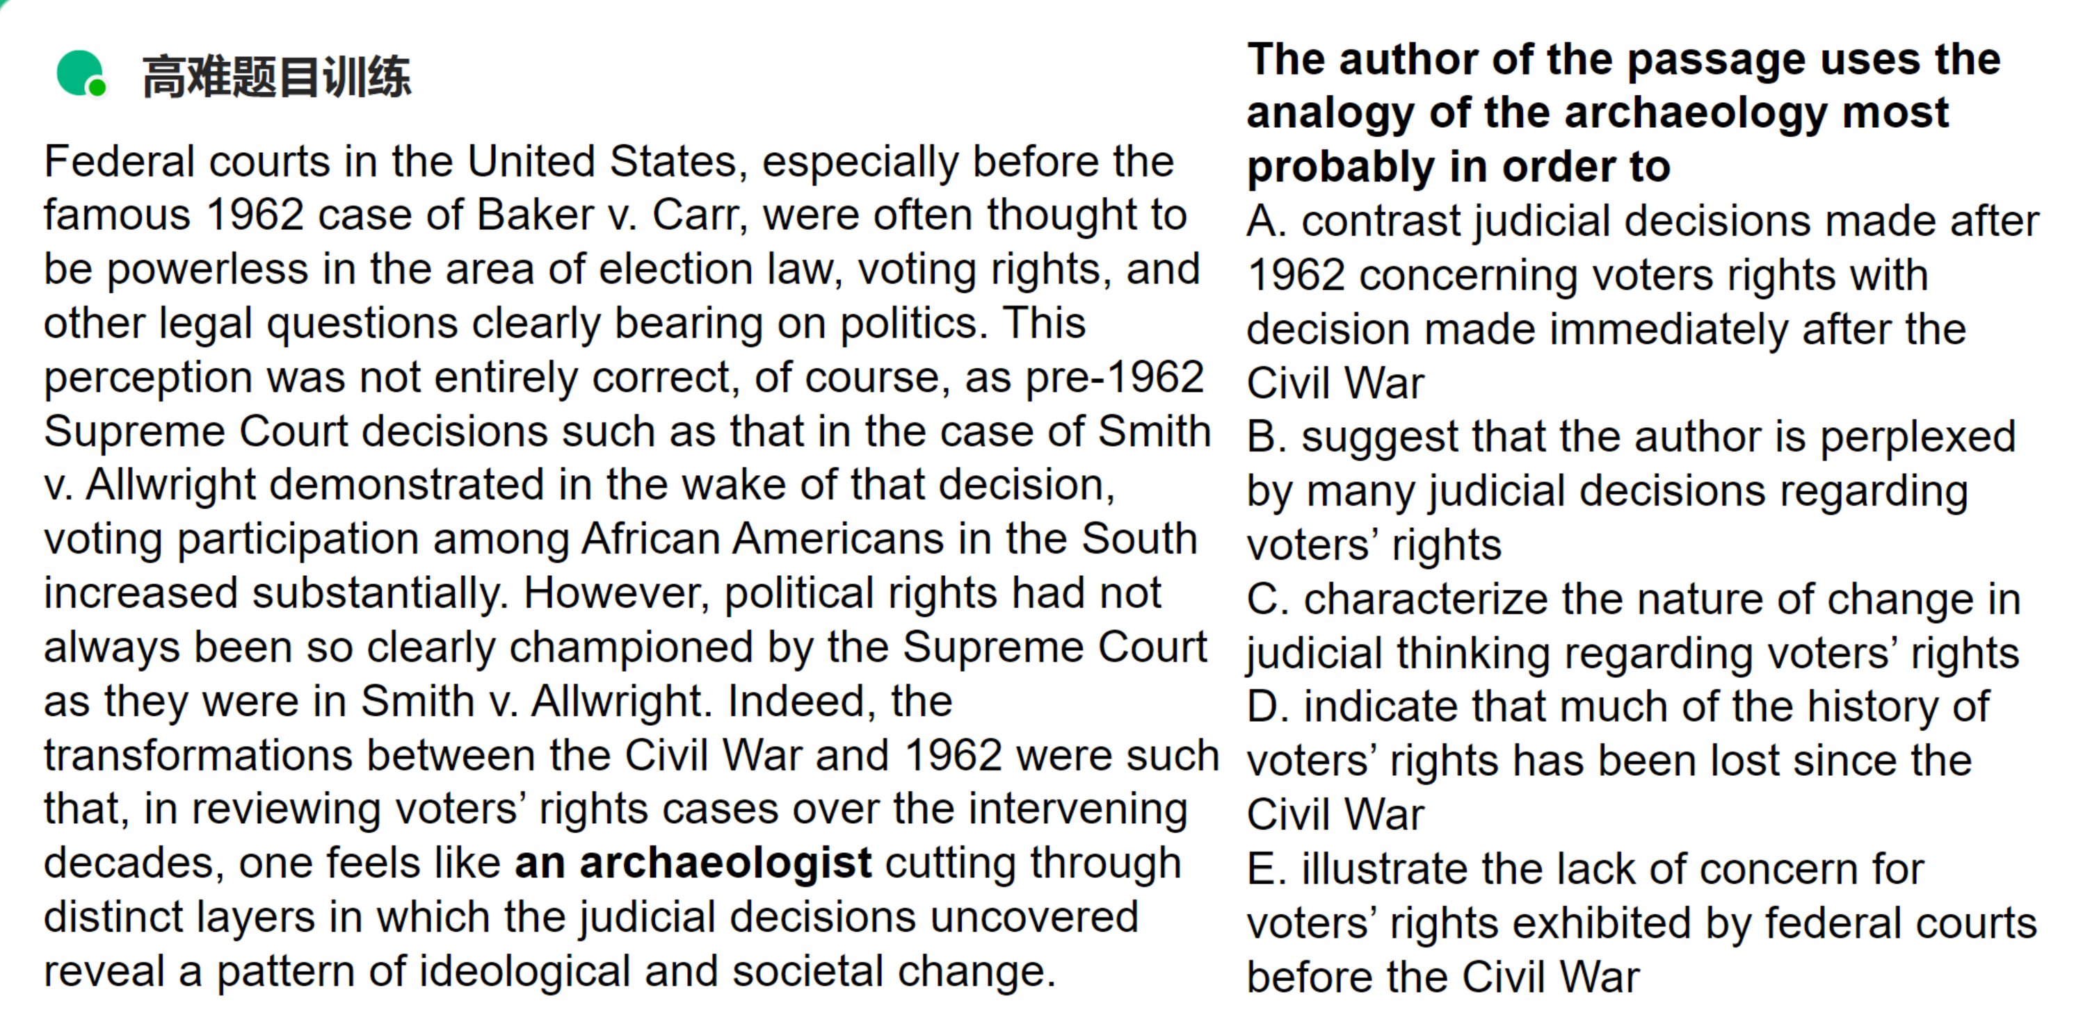

易错选：b

正确答案：C

1962之前有case，且1962之前那个更强。但是之后暗淡了，1962之后就一致保持关注

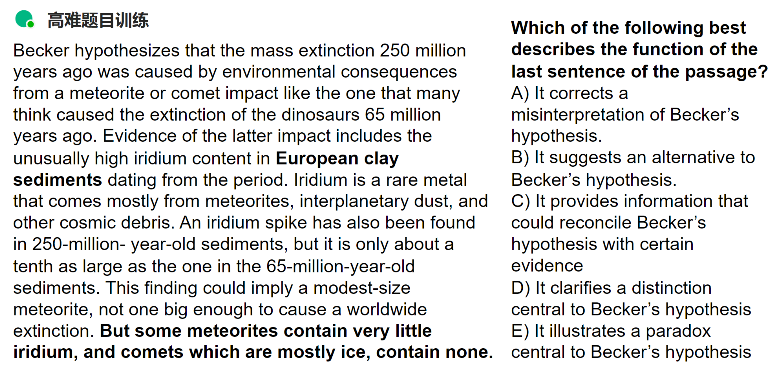

生词：

Reconcile vt. 使和好，使和解;调停，排解（争端等）;[宗]使（场所等）洁净;[船]使（木板）接缝平滑;

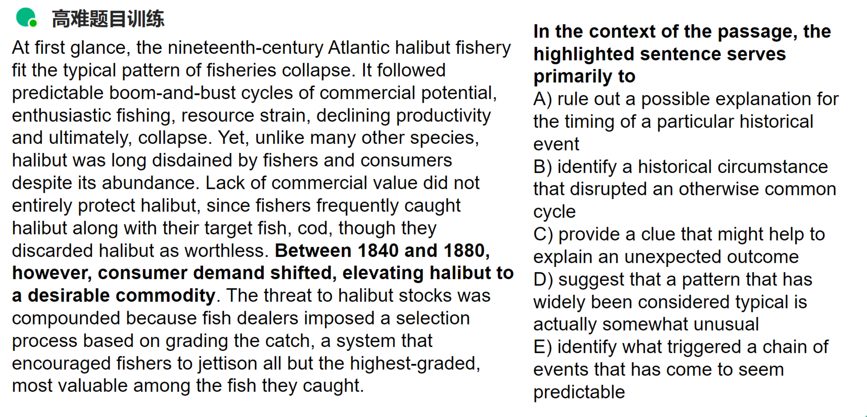

生词：

Halibut n. （产于太平洋和大西洋的）大比目鱼;

Strain

n. 压力，重负;拉力，张力;拉伤，扭伤;个性特点;品系，品种（动植物的）株系;类型；品质；个性特点，禀性;（尤指金钱）过多使用;

v. 拉伤，损伤;尽力;使不堪承受，使紧张;拉紧;过滤;

其实这个转折也是很unisual

